Universidad Técnica Federico Santa María
Ingeniería Comercial
Econometría ICS-294 · Semestre 2026-2

Proyecto Econometría
Salarios de los CEOs y desempeño de las empresas
Análisis econométrico con la base ceosal1 del paquete wooldridge

Integrantes:
Jorge Figueroa
Patrick Peñaloza
Joaquín Rubio
Felipe Hormachea
Felipe Vidal
Fernanda Nuñez

Profesor: Francisco Alfaro Medina
Fecha: 30 de noviembre de 2026

Resumen ejecutivo
Este informe analiza si el salario de los máximos ejecutivos (CEOs) de grandes empresas se asocia con el desempeño de sus empresas. Se utiliza la base ceosal1 del paquete wooldridge de R, que contiene datos de corte transversal de 209 CEOs de empresas estadounidenses en 1990. Se estima un Modelo de Regresión Lineal Múltiple en que el logaritmo del salario se explica por el tamaño de la empresa (logaritmo de las ventas), su rentabilidad contable (ROE), la rentabilidad de su acción y el sector en que opera.
Los resultados muestran que el tamaño es el principal determinante del salario: un aumento de 10 % en las ventas se asocia con un salario 2,6 % mayor. El salario también se asocia positivamente con el ROE (cada punto porcentual adicional se asocia con un salario cerca de 1,1 % mayor), pero no con la rentabilidad de la acción, cuyo efecto es prácticamente nulo. Los CEOs de empresas de servicios públicos y transporte, sectores regulados, ganan cerca de 25 % menos que los del sector industrial. El modelo explica el 36 % de la variación del logaritmo del salario.
La verificación de supuestos no detecta heterocedasticidad ni multicolinealidad, pero sí falta de normalidad, causada por cuatro salarios excepcionalmente altos, y un problema de forma funcional según la prueba RESET. La inferencia final se realiza con errores estándar robustos y las conclusiones se mantienen al excluir los valores atípicos y al agregar un término cuadrático del tamaño. Como los datos son observacionales, los resultados se interpretan como asociaciones condicionales y no como efectos causales.

1. Introducción
La remuneración de los ejecutivos es uno de los temas más estudiados en economía de la empresa. La teoría de agencia plantea que los accionistas (el principal) no pueden observar directamente el esfuerzo del CEO (el agente), por lo que les conviene vincular su remuneración con resultados observables de la empresa para alinear los incentivos de ambos (Jensen y Murphy, 1990). Al mismo tiempo, la literatura muestra que el principal determinante del salario de los ejecutivos es el tamaño de la empresa: las firmas más grandes requieren y atraen a ejecutivos más capaces y les pagan más (Rosen, 1982; Gabaix y Landier, 2008).
El objetivo de este trabajo es evaluar si el salario de los CEOs se asocia con el desempeño de sus empresas, medido tanto por la rentabilidad contable (ROE) como por la rentabilidad bursátil, una vez que se considera el tamaño de la firma y el sector en que opera. La pregunta de investigación es: ¿se asocia el salario del CEO con el desempeño de su empresa, manteniendo constante el tamaño de la firma y su sector?
Para responderla se estima un Modelo de Regresión Lineal Múltiple (MRLM) por Mínimos Cuadrados Ordinarios (MCO), se interpretan los coeficientes, se verifican los supuestos del modelo (exogeneidad, homocedasticidad, normalidad y multicolinealidad), se aplican correcciones y se contrastan cinco hipótesis de investigación. El análisis se realizó en R y todo el código se entrega en el cuaderno de Google Colab y el script adjuntos (ver Anexo).

2. Descripción de la base de datos
La base ceosal1 proviene del paquete wooldridge de R, que reúne los conjuntos de datos del libro Introductory Econometrics: A Modern Approach (Wooldridge, 2020). Según la documentación del paquete, Wooldridge la construyó a partir de una muestra aleatoria de los datos publicados en la edición del 6 de mayo de 1991 de la revista Businessweek, que informaba la remuneración de los CEOs de grandes empresas de Estados Unidos.
Se trata de datos de corte transversal: cada observación corresponde al CEO de una empresa, observado una sola vez. El salario y las ventas corresponden a 1990, y las medidas de rentabilidad son promedios o variaciones del período 1988–1990. La base contiene 209 observaciones y 12 variables, sin valores perdidos, por lo que se trabaja con la muestra completa. Las cuatro variables de sector son mutuamente excluyentes: cada empresa pertenece a exactamente un sector.
Variable | Descripción | Tipo | Rol en el modelo
salary | Salario del CEO en 1990 (miles de USD) | Continua | Se usa en logaritmo
lsalary | Logaritmo natural de salary | Continua | Variable dependiente
sales | Ventas de la empresa en 1990 (millones de USD) | Continua | Se usa en logaritmo
lsales | Logaritmo natural de sales | Continua | Control de tamaño
roe | Rentabilidad sobre el patrimonio, promedio 1988–1990 (%) | Continua | Variable de interés
ros | Rentabilidad de la acción, 1988–1990 (%) | Continua | Variable de interés
indus | 1 si la empresa es industrial | Dummy | Categoría base
finance | 1 si la empresa es financiera | Dummy | Control de sector
consprod | 1 si produce bienes de consumo | Dummy | Control de sector
utility | 1 si es de servicios públicos o transporte | Dummy | Control de sector
pcsalary | Variación % del salario, 1989–1990 | Continua | No se utiliza
pcroe | Variación % del ROE, 1988–1990 | Continua | No se utiliza
Tabla 1. Variables de la base ceosal1 y su rol en el análisis.

3. Estadística descriptiva y análisis exploratorio

3.1 Medidas de tendencia central y dispersión
La Tabla 2 resume las variables continuas. Como medidas de tendencia central se reportan la media y la mediana; como medidas de dispersión, la desviación estándar (D.E.), el coeficiente de variación (CV = D.E./media) y el rango. La asimetría vale 0 en una distribución simétrica y es positiva cuando hay una cola larga hacia la derecha.
Variable | Media | Mediana | D.E. | CV | Mín. | Máx. | Asimetría
salary | 1.281 | 1.039 | 1.372 | 1,07 | 223 | 14.822 | 6,85
lsalary | 6,950 | 6,946 | 0,566 | 0,08 | 5,407 | 9,604 | 0,88
sales | 6.924 | 3.705 | 10.633 | 1,54 | 175 | 97.650 | 5,00
lsales | 8,292 | 8,217 | 1,013 | 0,12 | 5,166 | 11,489 | 0,09
roe | 17,18 | 15,50 | 8,52 | 0,50 | 0,50 | 56,30 | 1,56
ros | 61,8 | 52,0 | 68,2 | 1,10 | −58,0 | 418,0 | 2,08
Tabla 2. Estadísticas descriptivas de las variables continuas (n = 209).
- Salario (salary). El salario medio es de 1.281 miles de dólares (USD 1,28 millones), pero la mediana es menor, 1.039 miles: la mitad de los CEOs gana menos de USD 1,04 millones. La desviación estándar supera a la media (CV = 1,07) y el rango va de 223 a 14.822 miles de dólares. La asimetría (6,9) muestra que unos pocos CEOs con remuneraciones excepcionales alejan la media de la mediana.
- Logaritmo del salario (lsalary). En logaritmo, la media (6,95) y la mediana (6,95) prácticamente coinciden y la asimetría baja a 0,88. La transformación vuelve la distribución mucho más simétrica.
- Ventas (sales). Las empresas son grandes y muy heterogéneas: las ventas medias son USD 6.924 millones y la mediana USD 3.705 millones, con un rango de USD 175 a 97.650 millones (asimetría 5,0). En logaritmo la asimetría es prácticamente nula (0,09).
- ROE (roe). La rentabilidad sobre el patrimonio promedio es 17,2 % y la mediana 15,5 %, con una D.E. de 8,5 puntos porcentuales. Todas las empresas tuvieron ROE positivo, entre 0,5 % y 56,3 %.
- Rentabilidad de la acción (ros). La rentabilidad bursátil acumulada promedio es 61,8 % (mediana 52 %), con una dispersión muy alta: va de −58 % a 418 % (D.E. = 68,2).
En síntesis, el salario y las ventas tienen distribuciones muy asimétricas, con valores extremos hacia la derecha, mientras que sus logaritmos son aproximadamente simétricos. Esto justifica trabajar con ambas variables en logaritmo.

3.2 Composición por sector
La Tabla 3 compara los sectores. El 32,1 % de las empresas es industrial, el 28,7 % produce bienes de consumo, el 22,0 % es financiera y el 17,2 % pertenece a servicios públicos o transporte.
Sector | N | Salario medio | Salario mediano | Ventas medias | ROE medio (%) | ROS medio (%)
Industrial | 67 | 1.139 | 1.041 | 8.369 | 17,4 | 41,1
Financiero | 46 | 1.345 | 1.120 | 5.844 | 14,3 | 48,0
Consumo | 60 | 1.722 | 1.246 | 8.080 | 22,7 | 99,1
Utilities/transporte | 36 | 728 | 646 | 3.686 | 11,4 | 55,9
Tabla 3. Salario (miles de USD), ventas (millones de USD) y rentabilidad promedio por sector.
Las diferencias entre sectores son marcadas. Los CEOs de empresas de bienes de consumo tienen el salario medio más alto (1.722 miles de dólares), y esas empresas también muestran la mayor rentabilidad. En el otro extremo, los CEOs de servicios públicos y transporte ganan en promedio 728 miles de dólares, y sus empresas son las de menores ventas y menor ROE. Esto indica que el sector debe incluirse en el modelo: si se omitiera, parte de las diferencias salariales entre sectores se atribuiría erróneamente al desempeño o al tamaño.

3.3 Gráficos descriptivos
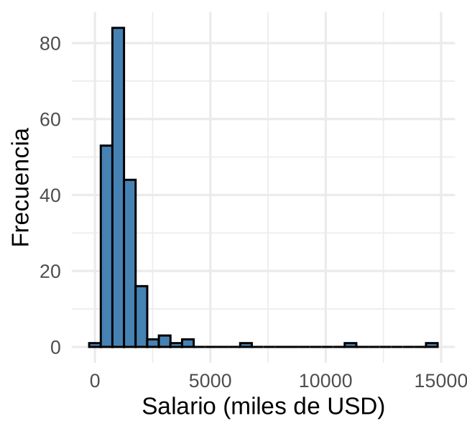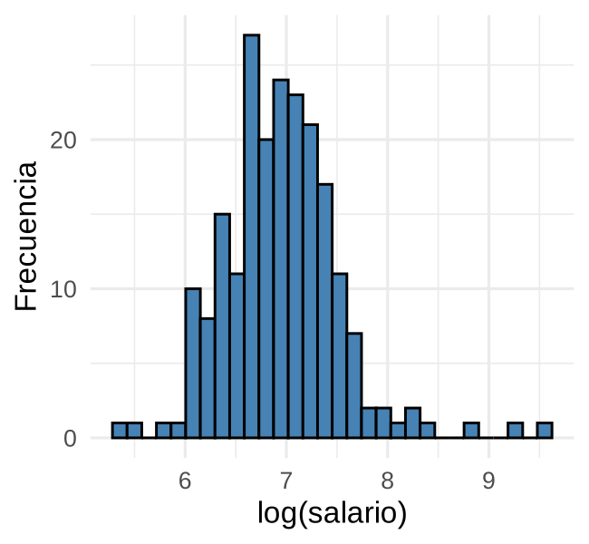
Figura 1. Distribución del salario en niveles (izquierda) y en logaritmo (derecha).
La Figura 1 muestra que, en niveles, el salario se concentra bajo los 2.000 miles de dólares y presenta una cola larga a la derecha, con dos CEOs que superan los 10.000 miles de dólares. En logaritmo, la distribución es aproximadamente simétrica y de forma acampanada. Esta es la principal razón para modelar el logaritmo del salario.
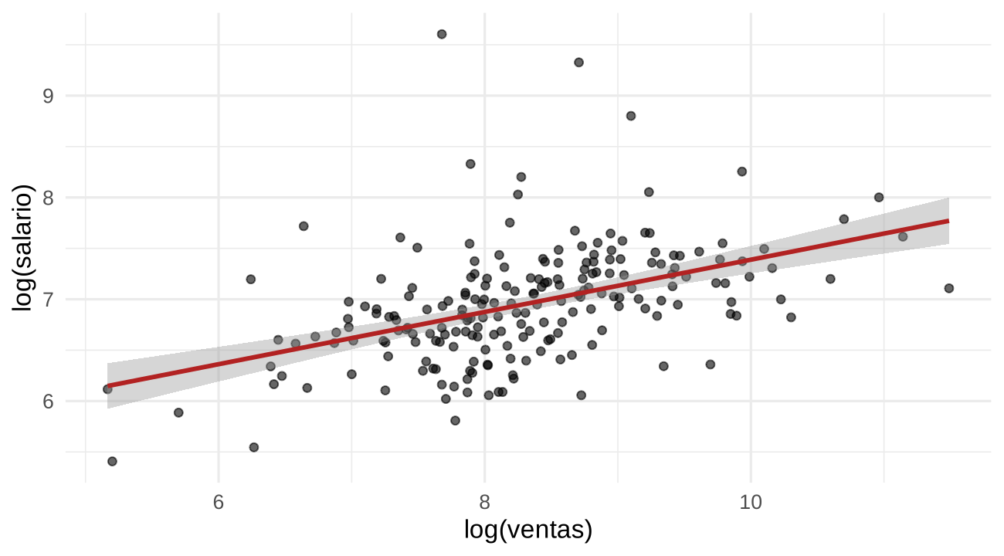
Figura 2. Logaritmo del salario versus logaritmo de las ventas.
La Figura 2 muestra una relación positiva y aproximadamente lineal entre el tamaño de la empresa y el salario: las empresas más grandes pagan más a sus CEOs. Como ambas variables están en logaritmo, la pendiente se interpreta como una elasticidad.
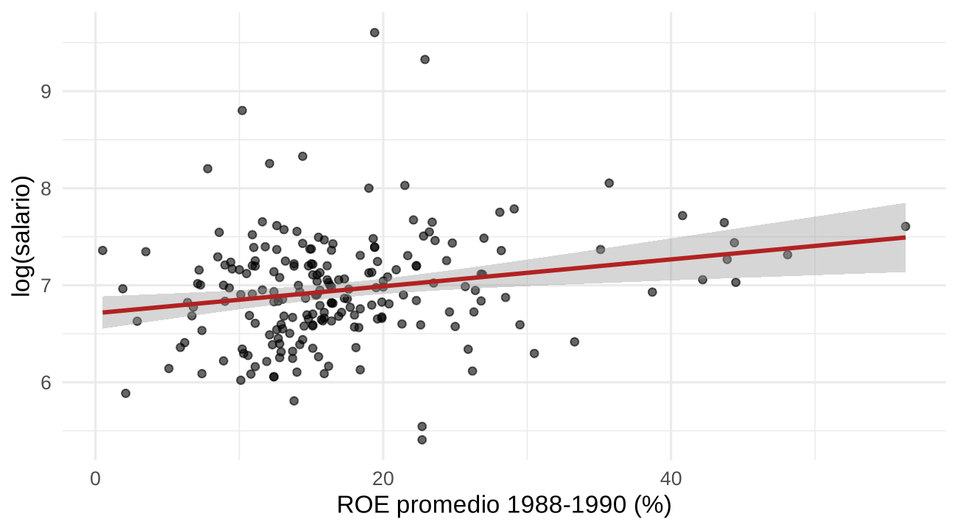
Figura 3. Logaritmo del salario versus ROE.
La relación entre el ROE y el salario (Figura 3) es positiva, pero con mucha dispersión alrededor de la recta. La mayoría de las empresas tiene un ROE entre 10 % y 25 %.
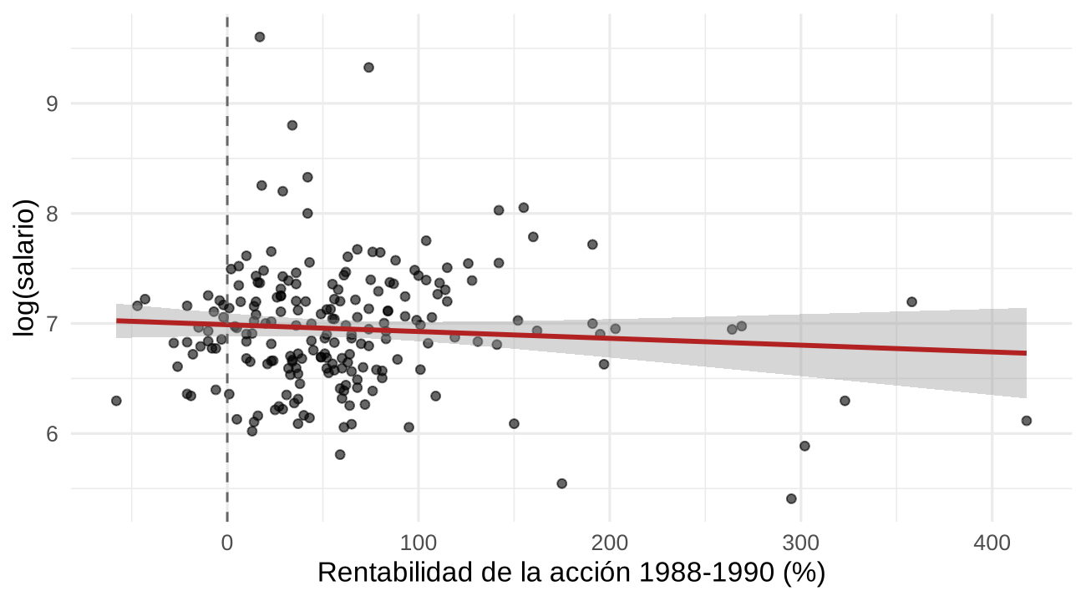
Figura 4. Logaritmo del salario versus rentabilidad de la acción.
En cambio, la recta de la Figura 4 es prácticamente plana: en la relación simple, el salario no parece responder a la rentabilidad bursátil. Hay empresas con rentabilidad negativa (a la izquierda de la línea punteada) y algunas con rentabilidades sobre 200 %.
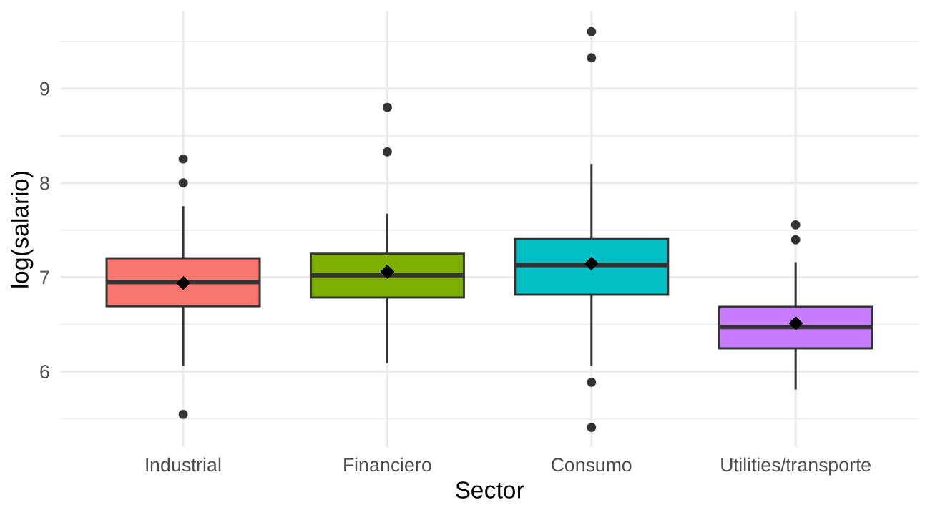
Figura 5. Logaritmo del salario según sector (el rombo indica la media).
La Figura 5 confirma lo observado en la Tabla 3: los sectores industrial, financiero y de consumo tienen niveles de salario similares, con el sector consumo algo más alto, mientras que la mediana del sector de servicios públicos y transporte es inferior al primer cuartil de los demás sectores.

3.4 Correlaciones
La Tabla 4 presenta las correlaciones más relevantes, usando las variables en la forma en que entran al modelo.
Correlación | Valor | Interpretación
lsalary – lsales | 0,459 | Positiva y moderada (p < 0,001): las empresas más grandes pagan más.
lsalary – roe | 0,208 | Positiva y débil, pero significativa (p = 0,002).
lsalary – ros | −0,075 | Prácticamente nula y no significativa (p = 0,283).
lsalary – utility | −0,355 | Negativa: los CEOs de servicios públicos ganan menos.
lsalary – consprod | 0,220 | Positiva: los CEOs del sector consumo ganan más.
roe – consprod | 0,409 | Las empresas de consumo son más rentables.
lsales – ros | −0,350 | Las empresas más grandes tuvieron menor rentabilidad bursátil.
Tabla 4. Correlaciones relevantes.
Ninguna correlación entre variables explicativas supera 0,5, por lo que no se anticipan problemas graves de multicolinealidad. Estas correlaciones son relaciones simples y no efectos ceteris paribus: por ejemplo, las empresas de bienes de consumo son a la vez más rentables y pagan más, de modo que parte de la correlación entre ROE y salario podría deberse al sector. La regresión múltiple permite separar estos factores.

4. Modelo poblacional e hipótesis de investigación

4.1 Variable dependiente
Se utiliza lsalary, el logaritmo natural del salario del CEO, por tres razones: (i) mide el fenómeno de interés, la remuneración del CEO; (ii) el salario en niveles es muy asimétrico (asimetría 6,9) y su logaritmo no (0,88), lo que reduce la influencia de los valores extremos; y (iii) con el salario en logaritmo los coeficientes se interpretan como cambios porcentuales, más comparables entre CEOs que ganan montos muy distintos. Es la especificación habitual en la literatura y la que usa Wooldridge (2020) con esta base.

4.2 Variables explicativas
Variable | Rol | Justificación | Signo esperado
lsales | Tamaño de la empresa | Las empresas grandes pagan más (Rosen, 1982; Gabaix y Landier, 2008). En logaritmo su coeficiente es una elasticidad y se corrige la asimetría de las ventas. | + (entre 0 y 1)
roe | Desempeño contable | Rentabilidad que la empresa genera para sus accionistas. Si la remuneración premia el desempeño, debería asociarse positivamente con el salario. | +
ros | Desempeño bursátil | Retorno obtenido por los accionistas en el mercado; según la teoría de agencia es la medida más ligada a su riqueza (Jensen y Murphy, 1990). | +
finance | Sector financiero | Controla diferencias salariales entre sectores (base: industrial). | ±
consprod | Sector consumo | Controla diferencias salariales entre sectores (base: industrial). | +
utility | Sector regulado | Las empresas de servicios públicos están reguladas, lo que limita sus remuneraciones (Joskow, Rose y Shepard, 1993). | −
Tabla 5. Variables explicativas, justificación y signo esperado.
Se omite la dummy indus para evitar multicolinealidad perfecta, por lo que el sector industrial es la categoría de comparación. No se incluyen pcsalary, porque es la variación del propio salario y no un determinante de su nivel, ni pcroe, porque mide el cambio en el ROE y no su nivel, y presenta valores extremos (hasta 977 %) generados por empresas que partían de un ROE cercano a cero.

4.3 Modelo de regresión poblacional
Se propone el siguiente Modelo de Regresión Lineal Múltiple:
log(salary_{i}) = β₀ + β₁·log(sales_{i}) + β₂·roe_{i} + β₃·ros_{i} + β₄·finance_{i} + β₅·consprod_{i} + β₆·utility_{i} + u_{i}
donde i = 1, …, 209 indexa a los CEOs y u_{i} es el término de error, que recoge los factores no observados que afectan el salario. El parámetro β₁ es la elasticidad salario–ventas; 100·β₂ y 100·β₃ son los cambios porcentuales aproximados del salario ante un punto porcentual adicional de ROE y de rentabilidad de la acción, respectivamente; y β₄, β₅ y β₆ son las diferencias porcentuales aproximadas del salario de cada sector respecto del sector industrial.

4.4 Hipótesis de investigación
Las hipótesis se plantean sobre los parámetros del modelo y se evalúan con un nivel de significancia del 5 %. H2 a H4 responden directamente a la pregunta de investigación; H1 y H5 verifican que el modelo recoja los determinantes conocidos del salario de los ejecutivos.
Hipótesis | H₀ | H₁ | Interpretación
H1: Tamaño | β₁ = 0 | β₁ > 0 | A mayor tamaño de la empresa, mayor salario del CEO.
H2: Desempeño contable | β₂ = 0 | β₂ > 0 | Un mayor ROE se asocia con un mayor salario.
H3: Desempeño bursátil | β₃ = 0 | β₃ > 0 | Una mayor rentabilidad de la acción se asocia con un mayor salario.
H4: Desempeño conjunto | β₂ = β₃ = 0 | Al menos uno ≠ 0 | Las medidas de desempeño, en conjunto, explican el salario (prueba F).
H5: Sector regulado | β₆ = 0 | β₆ < 0 | Los CEOs de servicios públicos ganan menos que los del sector industrial.
Tabla 6. Hipótesis de investigación.

5. Estimación y resultados del modelo
El modelo se estima por Mínimos Cuadrados Ordinarios (MCO). La Tabla 7 presenta los resultados; los coeficientes se interpretan ceteris paribus, es decir, manteniendo constantes las demás variables del modelo.
Variable | Coeficiente | Error estándar | t | p-valor
Intercepto | 4,5990 | 0,3157 | 14,567 | < 0,001
lsales | 0,2560 | 0,0342 | 7,487 | < 0,001
roe | 0,0112 | 0,0044 | 2,576 | 0,011
ros | −0,00005 | 0,00054 | −0,099 | 0,922
finance | 0,1585 | 0,0894 | 1,773 | 0,078
consprod | 0,1835 | 0,0891 | 2,059 | 0,041
utility | −0,2822 | 0,0998 | −2,827 | 0,005
Tabla 7. Estimación del modelo por MCO (n = 209; R² = 0,357; R² ajustado = 0,338).
- Tamaño (lsales). El coeficiente de 0,256 es la elasticidad salario–ventas: un aumento de 10 % en las ventas se asocia con un salario 2,56 % mayor. El signo es el esperado, la magnitud está entre 0 y 1 (el salario crece menos que proporcionalmente con el tamaño) y es altamente significativo.
- ROE (roe). Un punto porcentual adicional de ROE se asocia con un salario aproximadamente 1,12 % mayor. Un aumento de una desviación estándar del ROE (8,5 puntos) equivale a un salario cerca de 10 % mayor. Es significativo al 5 % (p = 0,011).
- Rentabilidad de la acción (ros). El coeficiente es prácticamente cero y no significativo (p = 0,922): incluso un aumento de 100 puntos porcentuales en la rentabilidad bursátil se asocia con un cambio de apenas −0,5 % en el salario.
- Sector. Con igual tamaño y rentabilidad, los CEOs de empresas financieras ganan cerca de 17 % más que los del sector industrial (significativo solo al 10 %, p = 0,078); los de bienes de consumo, cerca de 20 % más (p = 0,041); y los de servicios públicos y transporte, cerca de 25 % menos (p = 0,005). Estos porcentajes se calculan como 100·(e^{β} − 1).
- Intercepto. No tiene una interpretación económica directa, porque corresponde a una empresa industrial con ventas de un millón de dólares y rentabilidad nula, situación fuera del rango de la muestra.
Bondad de ajuste. El R² es 0,357 y el R² ajustado 0,338: el modelo explica alrededor del 36 % de la variación del logaritmo del salario. Es un valor razonable para datos de corte transversal sobre remuneraciones, en que influyen muchos factores no observados, como la habilidad, la antigüedad y la edad del CEO o el gobierno corporativo de la empresa. La prueba F de significancia global (F = 18,68, p < 0,001) rechaza que todos los coeficientes sean cero.

6. Verificación de los supuestos del modelo

6.1 Exogeneidad
El supuesto de exogeneidad exige que E(u_{i} | X_{i}) = 0, es decir, que los factores no observados que afectan el salario no estén correlacionados con los regresores. Este supuesto no puede comprobarse con una prueba directa, porque el error no se observa; se evalúa con argumentos económicos y con pruebas indirectas. Se identifican tres amenazas:
- Variables omitidas. La base no incluye características del CEO como la habilidad, la experiencia, la antigüedad en el cargo o la edad. Es probable que los CEOs más capaces dirijan empresas más grandes y rentables, de modo que lsales y roe estarían correlacionados con el error y sus coeficientes podrían estar sesgados hacia arriba.
- Simultaneidad. El desempeño de la empresa depende en parte del propio CEO, y un salario alto puede atraer a mejores ejecutivos que luego mejoran la rentabilidad, de modo que la causalidad podría ir en ambas direcciones.
- Forma funcional. Si la relación verdadera no es lineal en los términos elegidos, la parte omitida queda en el error. Esto se evalúa con la prueba RESET de Ramsey (1969), cuya hipótesis nula es que la forma funcional es correcta.
La prueba RESET, que agrega al modelo los valores ajustados al cuadrado y al cubo, entrega F = 6,33 con p = 0,002, por lo que se rechaza que la forma funcional sea correcta: existe alguna no linealidad que el modelo no recoge. Esto se aborda en la sección 9.2. Por todo lo anterior, los resultados se interpretan como asociaciones condicionales y no como efectos causales.

6.2 Homocedasticidad
Se evalúa si la varianza del error es constante. Si hubiera heterocedasticidad, los estimadores MCO seguirían siendo insesgados, pero los errores estándar, los estadísticos t y los p-valores no serían confiables. Se aplican las pruebas de Breusch-Pagan (1979), que regresiona los residuos al cuadrado sobre los regresores, y de White (1980), que agrega sus cuadrados e interacciones. La hipótesis nula de ambas es homocedasticidad.
Prueba | Estadístico | gl | p-valor | Conclusión
Breusch-Pagan | 7,283 | 6 | 0,295 | No se rechaza H₀
White | 12,081 | 21 | 0,937 | No se rechaza H₀
Tabla 8. Pruebas de homocedasticidad.
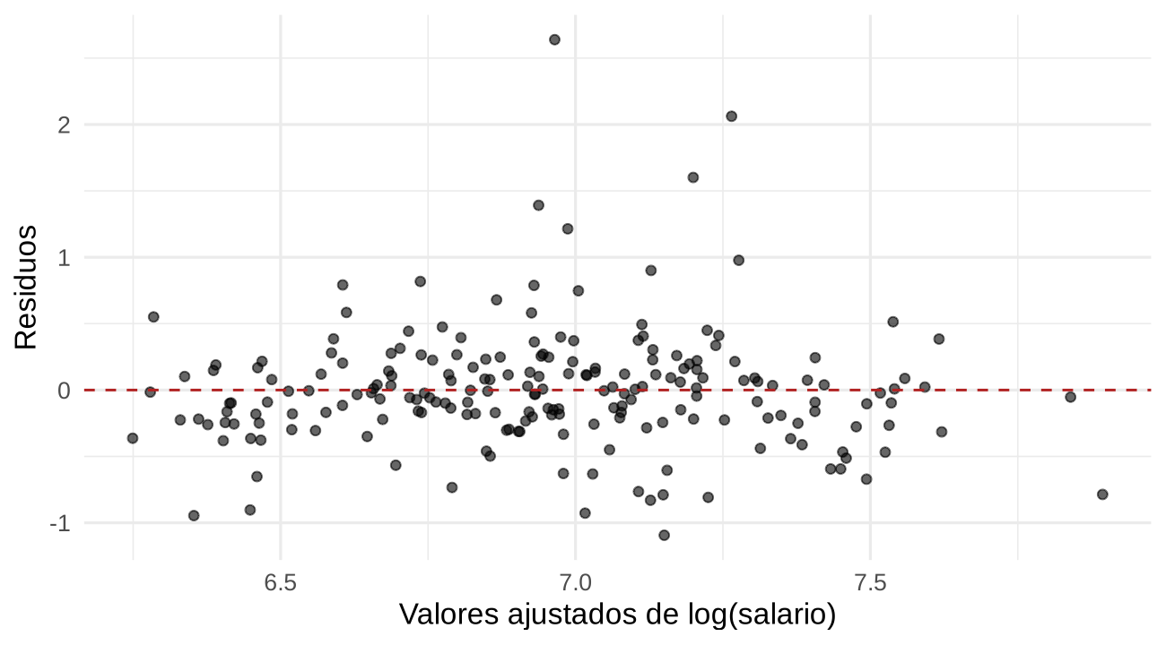
Figura 6. Residuos versus valores ajustados.
Ninguna prueba rechaza la homocedasticidad. En la Figura 6, los residuos se distribuyen alrededor de cero con una dispersión parecida a lo largo de los valores ajustados; solo destacan unos pocos residuos positivos grandes, que corresponden a CEOs con salarios muy por encima de lo que predice el modelo. No hay evidencia de heterocedasticidad.

6.3 Normalidad de los errores
La normalidad se evalúa con las pruebas de Jarque-Bera (Jarque y Bera, 1987) y Shapiro-Wilk, cuya hipótesis nula es que los errores son normales, y con un gráfico QQ.
Prueba | Estadístico | p-valor | Conclusión
Jarque-Bera | 560,24 | < 0,001 | Se rechaza H₀
Shapiro-Wilk | W = 0,886 | < 0,001 | Se rechaza H₀
Tabla 9. Pruebas de normalidad de los residuos.
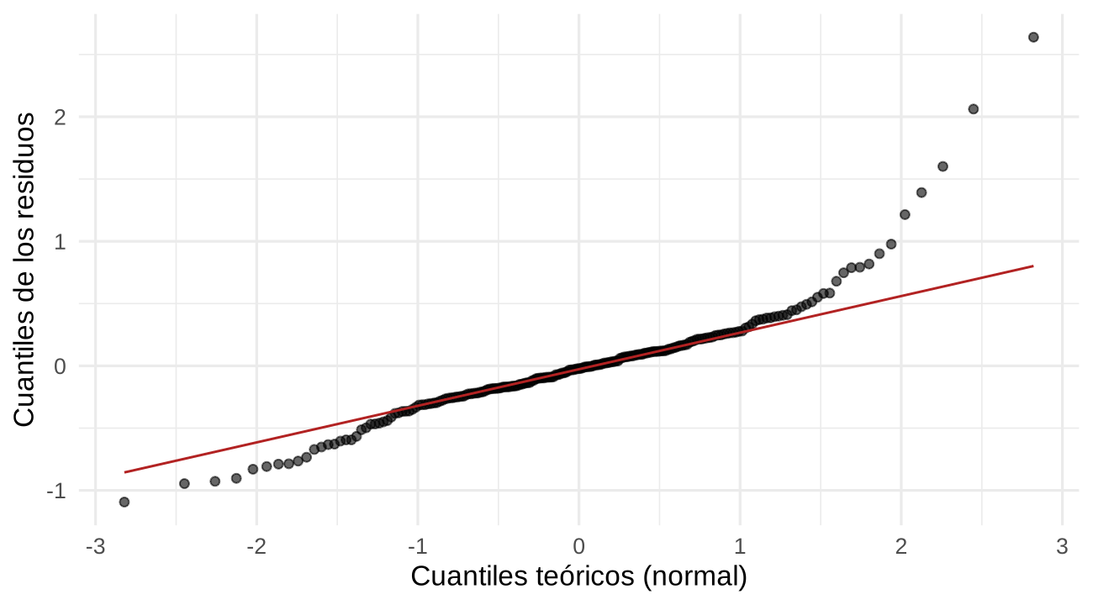
Figura 7. Gráfico QQ de los residuos.
Ambas pruebas rechazan la normalidad. El gráfico QQ (Figura 7) muestra que el problema está en la cola derecha: los residuos más altos se alejan de la recta. La Tabla 10 identifica las cuatro observaciones con residuo estandarizado mayor que 3, entre las que están los dos salarios más altos de la muestra.
Salario | Ventas | ROE | ROS | Sector | Residuo estandarizado
4.143 | 2.678 | 14,4 | 42 | Financiero | 3,06
6.640 | 8.946 | 10,2 | 34 | Financiero | 3,52
11.233 | 6.048 | 22,9 | 74 | Consumo | 4,51
14.822 | 2.159 | 19,4 | 17 | Consumo | 5,82
Tabla 10. Observaciones atípicas (salario en miles de USD, ventas en millones de USD).
La normalidad no es necesaria para que MCO sea insesgado ni consistente; se requiere para que las pruebas t y F sean exactas en muestras pequeñas. Con 209 observaciones, por el teorema del límite central los estimadores se distribuyen aproximadamente normal, por lo que la inferencia es válida de forma asintótica. Aun así, en la sección 9.1 se verifica que los resultados no dependen de estas cuatro observaciones.

6.4 Multicolinealidad
La multicolinealidad se evalúa con el Factor de Inflación de la Varianza (VIF). Un VIF mayor que 10 suele indicar multicolinealidad severa, que aumenta los errores estándar y dificulta identificar el efecto individual de cada regresor.
Variable | VIF
lsales | 1,176
roe | 1,345
ros | 1,343
finance | 1,349
consprod | 1,600
utility | 1,397
Tabla 11. Factores de Inflación de la Varianza.
Todos los VIF están entre 1,18 y 1,60, muy por debajo de 10. El mayor corresponde a consprod, coherente con su correlación de 0,41 con roe. No hay multicolinealidad que afecte la precisión de las estimaciones, por lo que no es necesario eliminar variables.

7. Corrección: errores estándar robustos
Supuesto | Prueba | Resultado
Exogeneidad | Argumentos económicos y RESET | Posibles variables omitidas; RESET rechaza la forma funcional (p = 0,002)
Homocedasticidad | Breusch-Pagan y White | No se rechaza (p = 0,295 y 0,937)
Normalidad | Jarque-Bera, Shapiro-Wilk y QQ | Se rechaza (p < 0,001), por cuatro valores atípicos
Multicolinealidad | VIF | Sin problemas (VIF máximo 1,60)
Tabla 12. Resumen del diagnóstico de supuestos.
Aunque las pruebas no detectan heterocedasticidad, se adopta una postura conservadora y la inferencia se realiza con errores estándar robustos HC1 (White, 1980). Esta corrección no modifica los coeficientes, solo los errores estándar, los estadísticos t y los p-valores; es válida haya o no heterocedasticidad y es menos sensible a los valores atípicos detectados. Los problemas de valores atípicos y de forma funcional se abordan en la sección 9 como análisis de robustez.
Variable | Coeficiente | E.E. MCO | E.E. robusto | t robusto | p-valor robusto
Intercepto | 4,5990 | 0,3157 | 0,3095 | 14,861 | < 0,001
lsales | 0,2560 | 0,0342 | 0,0339 | 7,552 | < 0,001
roe | 0,0112 | 0,0044 | 0,0042 | 2,691 | 0,008
ros | −0,00005 | 0,00054 | 0,00063 | −0,085 | 0,933
finance | 0,1585 | 0,0894 | 0,0830 | 1,909 | 0,058
consprod | 0,1835 | 0,0891 | 0,1093 | 1,679 | 0,095
utility | −0,2822 | 0,0998 | 0,0738 | −3,822 | < 0,001
Tabla 13. Estimación con errores estándar robustos HC1 (modelo corregido).
Con errores robustos, lsales, roe (p = 0,008) y utility (p < 0,001) siguen siendo significativos al 5 %, y ros sigue sin serlo (p = 0,933). El cambio más notorio es en consprod, cuyo error estándar aumenta de 0,089 a 0,109 y deja de ser significativo al 5 % (p = 0,095): parte de su significancia dependía de los dos salarios extremos del sector consumo. Este es el modelo corregido con el que se contrastan las hipótesis.

8. Testeo de las hipótesis de investigación
H1, H2, H3 y H5 se contrastan con pruebas t de una cola usando los estadísticos t robustos y 202 grados de libertad. H4 se contrasta con una prueba F robusta de significancia conjunta.
Hipótesis | Estadístico | p-valor | Decisión (5 %) | Conclusión
H1: β₁ > 0 | t = 7,552 | < 0,001 | Se rechaza H₀ | Se confirma: las empresas más grandes pagan más a sus CEOs.
H2: β₂ > 0 | t = 2,691 | 0,004 | Se rechaza H₀ | Se confirma: un mayor ROE se asocia con un mayor salario.
H3: β₃ > 0 | t = −0,085 | 0,534 | No se rechaza H₀ | No se confirma: no hay evidencia de que el salario responda al desempeño bursátil.
H4: β₂ = β₃ = 0 | F = 3,675 | 0,027 | Se rechaza H₀ | Se confirma: el desempeño, en conjunto, ayuda a explicar el salario.
H5: β₆ < 0 | t = −3,822 | < 0,001 | Se rechaza H₀ | Se confirma: los CEOs de servicios públicos ganan menos.
Tabla 14. Testeo de las hipótesis con el modelo corregido (errores robustos HC1).
Se confirman cuatro de las cinco hipótesis. La respuesta a la pregunta de investigación es parcialmente afirmativa: el salario del CEO se asocia positivamente con el desempeño contable de la empresa (ROE), pero no con su desempeño en la bolsa. La significancia conjunta de H4 proviene del ROE, no de la rentabilidad de la acción. El tamaño de la empresa es, con diferencia, el factor más asociado al salario, y los CEOs de sectores regulados ganan significativamente menos.

9. Análisis de robustez

9.1 Modelo sin valores atípicos
Se reestima el modelo excluyendo las cuatro observaciones con residuo estandarizado mayor que 3 (n = 205). El R² sube de 0,357 a 0,453 y el estadístico de Jarque-Bera baja de 560 a 11,8: la falta de normalidad se debía casi por completo a esos cuatro CEOs. Las conclusiones sobre las hipótesis no cambian: lsales, roe y utility siguen siendo significativos, y ros sigue sin serlo. En cambio, las primas de los sectores consumo y financiero desaparecen, lo que confirma que dependían de unos pocos salarios excepcionales.

9.2 Forma funcional: efecto cuadrático del tamaño
Como la prueba RESET rechazó la forma funcional, se agrega el término log(sales)², que permite que la elasticidad salario–ventas cambie con el tamaño. El término cuadrático es negativo y significativo (−0,0633, p = 0,002): el salario crece con el tamaño de la empresa, pero cada vez menos. Evaluada en el tamaño promedio, la elasticidad es 0,274, prácticamente igual a la del modelo principal (0,256). La prueba RESET mejora (p = 0,039), aunque sigue rechazando al 5 %, y la prueba conjunta de H4 queda en el límite (F = 2,85, p = 0,060).

9.3 Comparación de los modelos
Variable | Modelo corregido | Sin valores atípicos | Con lsales²
lsales | 0,2560 (p < 0,001) | 0,2672 (p < 0,001) | 1,3229 (p < 0,001)
roe | 0,0112 (p = 0,008) | 0,0121 (p = 0,003) | 0,0095 (p = 0,025)
ros | −0,00005 (p = 0,933) | 0,00036 (p = 0,496) | 0,00060 (p = 0,382)
finance | 0,1585 (p = 0,058) | 0,0902 (p = 0,198) | 0,1080 (p = 0,190)
consprod | 0,1835 (p = 0,095) | 0,0742 (p = 0,354) | 0,1761 (p = 0,093)
utility | −0,2822 (p < 0,001) | −0,2798 (p < 0,001) | −0,3558 (p < 0,001)
lsales² | — | — | −0,0633 (p = 0,002)
n | 209 | 205 | 209
Tabla 15. Coeficientes de los tres modelos (p-valores con errores robustos HC1).
Los tres modelos coinciden en lo central: el tamaño, el ROE y el sector regulado se asocian significativamente con el salario, y la rentabilidad bursátil no. Por eso las conclusiones del modelo corregido se consideran robustas.

10. Conclusiones, limitaciones y recomendaciones

10.1 Principales hallazgos
Este trabajo analizó si el salario de los CEOs se asocia con el desempeño de sus empresas, usando 209 CEOs de grandes empresas estadounidenses en 1990. Se estimó un modelo log-lineal que controla por el tamaño de la empresa y el sector, y se encontró lo siguiente:
- El tamaño es el principal determinante del salario. Un aumento de 10 % en las ventas se asocia con un salario 2,6 % mayor (elasticidad 0,26), en línea con la literatura (Rosen, 1982; Gabaix y Landier, 2008).
- El salario se asocia con el desempeño contable. Cada punto adicional de ROE se asocia con un salario cerca de 1,1 % mayor, resultado significativo y robusto a la exclusión de valores atípicos y al cambio de forma funcional.
- El salario no se asocia con el desempeño bursátil. El coeficiente de la rentabilidad de la acción es prácticamente cero en todas las especificaciones. Esto sugiere que, en 1990, el salario premiaba los resultados contables más que la creación de valor para los accionistas, lo que es coherente con la crítica de Jensen y Murphy (1990) de que la remuneración de los ejecutivos responde poco al valor de la empresa.
- Los CEOs de empresas reguladas ganan menos. Los CEOs de servicios públicos y transporte ganan cerca de 25 % menos que los del sector industrial con igual tamaño y desempeño, coherente con Joskow, Rose y Shepard (1993).
En cuanto a las hipótesis, se confirman H1 (tamaño), H2 (ROE), H4 (desempeño conjunto) y H5 (sector regulado), y no se confirma H3 (rentabilidad de la acción).

10.2 Limitaciones
- No se puede afirmar causalidad. Los datos son observacionales y de corte transversal, y es probable que existan variables omitidas (habilidad, experiencia y antigüedad del CEO, gobierno corporativo) y simultaneidad entre salario y desempeño.
- Forma funcional. La prueba RESET rechaza la especificación; el término cuadrático del tamaño mejora el ajuste, pero no elimina por completo el problema.
- Valores atípicos. Cuatro CEOs con salarios excepcionales generan la falta de normalidad e inflan la prima del sector consumo.
- Medida de remuneración. La base informa solo el salario anual; no incluye opciones sobre acciones ni otros incentivos de largo plazo, que según Jensen y Murphy (1990) son el canal principal por el que la remuneración se vincula al desempeño bursátil. Esto podría explicar en parte por qué la rentabilidad de la acción no resulta significativa.
- Datos antiguos. La muestra corresponde a 1990 y la estructura de la remuneración de los ejecutivos ha cambiado mucho desde entonces.

10.3 Recomendaciones y mejoras
- Incorporar características del CEO, como antigüedad, edad y educación; por ejemplo, la base ceosal2 del mismo paquete incluye antigüedad y edad.
- Usar una medida de remuneración total que incluya bonos y opciones sobre acciones.
- Trabajar con datos de panel para controlar por características no observadas de cada CEO o empresa.
- Explorar otras formas funcionales y medidas de desempeño, como el desempeño relativo a la industria.
En síntesis, los resultados indican que el salario de los CEOs refleja principalmente el tamaño de la empresa y, en menor medida, su rentabilidad contable, pero no su desempeño en la bolsa. Estos resultados deben interpretarse como asociaciones condicionales y no como efectos causales.

11. Referencias
Breusch, T. S. y Pagan, A. R. (1979). A simple test for heteroscedasticity and random coefficient variation. Econometrica, 47(5), 1287–1294.
Gabaix, X. y Landier, A. (2008). Why has CEO pay increased so much? The Quarterly Journal of Economics, 123(1), 49–100.
Jarque, C. M. y Bera, A. K. (1987). A test for normality of observations and regression residuals. International Statistical Review, 55(2), 163–172.
Jensen, M. C. y Murphy, K. J. (1990). Performance pay and top-management incentives. Journal of Political Economy, 98(2), 225–264.
Joskow, P., Rose, N. y Shepard, A. (1993). Regulatory constraints on CEO compensation. Brookings Papers on Economic Activity: Microeconomics, 1993(1), 1–72.
R Core Team (2024). R: A language and environment for statistical computing. R Foundation for Statistical Computing.
Ramsey, J. B. (1969). Tests for specification errors in classical linear least-squares regression analysis. Journal of the Royal Statistical Society, Series B, 31(2), 350–371.
Rosen, S. (1982). Authority, control, and the distribution of earnings. The Bell Journal of Economics, 13(2), 311–323.
Shea, J. M. (2024). wooldridge: 115 data sets from "Introductory Econometrics: A Modern Approach" (versión 1.4) [paquete de R].
White, H. (1980). A heteroskedasticity-consistent covariance matrix estimator and a direct test for heteroskedasticity. Econometrica, 48(4), 817–838.
Wooldridge, J. M. (2020). Introductory Econometrics: A Modern Approach (7.ª ed.). Cengage Learning.

Anexo: replicabilidad del análisis
El análisis se desarrolló en R con los paquetes wooldridge, dplyr, tidyr, ggplot2, corrplot, lmtest, sandwich, car y tseries. El código completo se entrega en dos formatos, que permiten replicar la carga de datos, las estadísticas descriptivas, los gráficos, la estimación, las pruebas de supuestos, los errores robustos, el testeo de hipótesis y los modelos de robustez:
- proyecto_ceosal1.ipynb: cuaderno de Google Colab con el código y una breve explicación de cada comando.
- proyecto_ceosal1.R: el mismo código como script para RStudio.
Enlace al cuaderno de Colab: [pegar aquí el enlace del Colab compartido]

